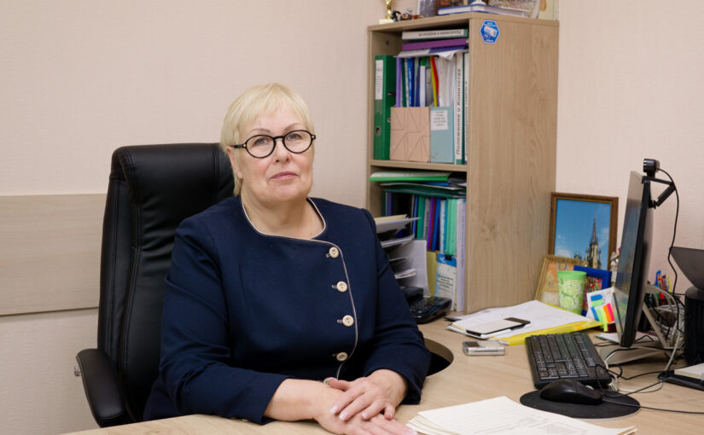

Глава МО Парголово, Председатель муниципального Совета

Кутыловская Ольга Алексеевна
Окончила в 1979 году Ленинградский финансово-экономический институт имени Вознесенского по специальности экономист.
С 1979 по 1992 год работала в Санкт-Петербургском комитете по статистике в должности экономиста, начальника отдела, заместителя председателя Комитета.
С 1992 года по 2004 год работала в коммерческих структурах.
С 2004 года — Глава муниципального образования – Председатель муниципального совета муниципального образования поселок Парголово.

Депутаты муниципального совета шестого созыва, избранные 8 сентября 2019 года:
Аксенова Элла Ивановна | 03.12.1952 Санкт-Петербургское региональное отделение Всероссийской политической партии «ЕДИНАЯ РОССИЯ»
Кутыловская Ольга Алексеевна | 02.03.1957 Санкт-Петербургское региональное отделение Всероссийской политической партии «ЕДИНАЯ РОССИЯ»
Мальцева Наталья Валерьевна | 03.01.1974 Санкт-Петербургское региональное отделение Всероссийской политической партии «ЕДИНАЯ РОССИЯ»
Чуйков Сергей Анатольевич | 03.12.1978 Санкт-Петербургское региональное отделение Всероссийской политической партии «ЕДИНАЯ РОССИЯ»
Ярунина Наталья Юрьевна | 03.11.1957 Санкт-Петербургское региональное отделение Всероссийской политической партии «ЕДИНАЯ РОССИЯ»
Иванов Сергей Валерьевич | 30.10.1973 Санкт-Петербургское региональное отделение Политической партии ЛДПР — Либерально-демократической партии России
Крисятецкая Наталия Александровна | 08.05.1988 Санкт-Петербургское региональное отделение политической партии «Российская объединенная демократическая партия «ЯБЛОКО»
Капустин Александр Леонидович | 26.10.1966 Самовыдвижение
Тузовская Елена Александровна | 21.01.1987 Самовыдвижение

СТРУКТУРА МУНИЦИПАЛЬНОГО СОВЕТА
МО ПАРГОЛОВО
Должность | ФИО | Телефон
Глава МО Парголово | Кутыловская Ольга Алексеевна | 513-84-48
АППАРАТ МС МО ПАРГОЛОВО
Должность | ФИО | Телефон
Главный специалист по работе с населением и средствами массовой информации | Ильницкая Ольга Викторовна | 594-89-48
Главный специалист по общим вопросам | Рикконен Елена Николаевна | 513-84-48

